Общество 7 кл
Доделать задание, которое было задано в пятницу и прислать мне.
Записать в тетрадь и выучить новую тему.
Противозаконное поведение - это действие или бездействие, запрещенное законом и причиняющее вред обществу. В зависимости от степени социальной опасности и вреда противозаконные действия могут быть либо преступлением, либо проступком. Уголовная ответственность наступает с 16 лет (но за тяжкие преступления с 14 лет!)

Презумпция невиновности - Обвиняемый считается невиновным, пока его виновность в совершении преступления не будет доказана и установлена вступившим в законную силу приговором суда.
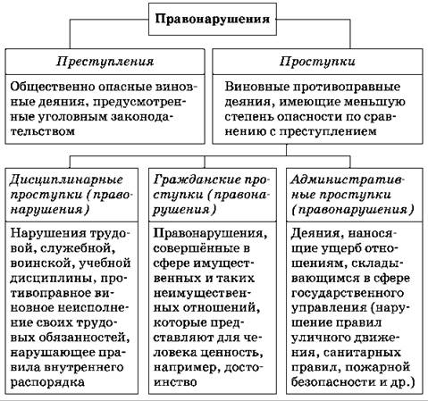

Не записывать, но прочитать!
В зависимости от степени вреда нарушения разделяют на две группы. К одной относят преступления — наиболее вредные нарушения. Наш закон (Уголовный кодекс) содержит их перечень. Это нарушения, которые направлены против здоровья и жизни человека (убийство, побои, истязания и др.), против его чести и достоинства (похищения людей, оскорбление, клевета и др.), против прав и свобод граждан (нарушение равноправия граждан, нарушение правил охраны труда и др.). Преступления могут быть направлены также против собственности (кража, грабёж, вымогательство и др.), общественной безопасности и порядка (терроризм, захват заложников, хищение оружия и др.).
Справедливо, что за преступления положены очень суровые наказания. Они указаны в Уголовном кодексе. Основные виды наказаний — это исправительно-трудовые работы и лишение свободы. Совершенные преступления в свою очередь разделяются по степени тяжести на преступления:
- небольшой степени тяжести
- средней степени тяжести
- тяжкие преступления
- особо тяжкие преступления
Другая группа — проступки. К ним относят, например, мелкое хулиганство. Закон (Кодекс об административных правонарушениях) даёт ему чёткое определение. Это нецензурная брань в общественных местах, оскорбительное приставание к гражданам или другие действия, демонстративно нарушающие общественный порядок и спокойствие граждан. К проступкам закон относит также и нарушение различных правил общественного порядка: дорожного движения, пожарной безопасности, экологических правил и т. д. За подобные нарушения наказывают предупреждением, штрафом, лишением специальных прав (вождения автомобиля и др.).
К проступкам относятся нарушения, которые причиняют вред чужому имуществу. Закон (Гражданский кодекс) требует полностью возместить причинённый ущерб. Если, например, кто-то взял чужой велосипед и сломал его, то он обязан починить или заплатить за него.
Бывают различные нарушения дисциплины по месту работы или учёбы (например, опоздания, прогулы). Согласно закону (Трудовому кодексу) за такие нарушения могут сделать замечание, объявить выговор и даже уволить, исключить.

Общество 8 кл.
Прочитать параграфы 6-9 (они простые и связаны друг с другом!), выписать в тетрадь определения понятий: духовная сфера жизни общества, мораль, совесть и выполнить задания
1. 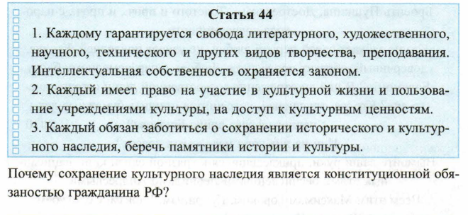
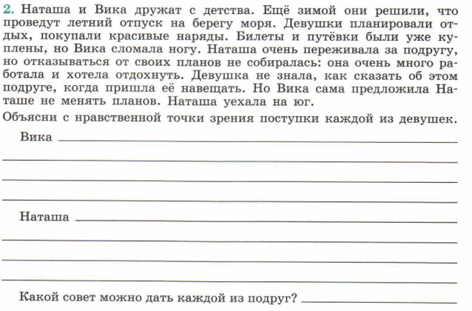
3. Используя личный опыт или информацию из книг и фильмов, приведи по два примера аморальных и моральных поступков.

Общество 9 кл
Доделать задание, которое было задано на дом и прислать мне. Также разобрать параграф 7 и выполнить задание. Для этого вам необходимо зайти на официальный сайт Государственной Думы РФ, перейти в раздел «состав и структура», затем выбрать «фракции» (https://www.gosduma.net/structure/factions/ ). Какие основные партии представлены в ГД? Составьте таблицу
Наименование партии | Лидер партии | Основные цели партии и ее характеристика | Ваше отношение к партии

Для тех, кто сдает! Решить 2 и 3 варианты в сборниках. Мне не отправлять, проверим на консультации.

Общество 10 кл
Доделать задания, которые заданы были на уроке! И вот эти.
1.Прочитайте текст и выполните задания.
Современное значение термина «культура» весьма многообразно и часто неопределённо. Достаточно напомнить, что под культурой сегодня понимают не только состояние или характеристику общества и человека вообще, но и вполне конкретную совокупность технологий, обычаев, традиций, образ жизни, государственность и т.п.: «культура Древней Руси», «культура античного мира», «Запад» или «западная культура», «Восток» или «культура Востока» и т.п. Именно в этом смысле говорят, например, о многих культурах, о сравнении культур, о диалоге и взаимодействии культур. В этих ситуациях термином «культура» обозначается реально существующая культура, созданная в определённом ареале…
Этим словом (термином) обозначаются в обыденной жизни искусство, музеи, библиотеки, кино, театры, религия и множество других самых разных вещей. Мы определяем как «культурное» или «некультурное» поведение людей; применяем такие выражения, как «культура труда», «культура торговли», «культура производства» и т.д.
Явления культуры по определению возникают только как результаты (следы) человеческой деятельности; они не могут появиться в природе, «естественным» путём. Это, в частности, те же знания, верования, искусство, нравы, право, обычаи и все прочие способности, характерные черты и привычки, усвоенные человеком как членом общества; это язык, символы и коды, идеи, табу, ритуалы, церемонии, социальные институты, орудия, технологии и все связанные с указанными феноменами компоненты...
Поэтому любые проявления человеческой деятельности, имеющие место в конкретном социуме, так или иначе представляют культуру этого социума. Если, пусть даже из самых лучших и благородных соображений, произвольно изъять (не включить в состав культуры) некоторые из них, то картина исторически конкретной (локальной) действительной культуры будет неполной, а система взаимодействий между элементами или составными частями, сторонами данной культуры окажется искажённой. Иначе говоря, культура конкретно-исторического общества является даже в преступности, наркомании и прочих вполне одиозных событиях и процессах. Вполне заслуживая ярлыка «антикультура», такие феномены общественной жизни тем не менее остаются явлениями соответствующей культуры как целого.

А. Автор касается идеи диалога культур. Используя обществоведческие знания и факты общественной жизни, приведите три примера диалога культур в современном обществе.
Б. Автор утверждает, что социальные пороки являются неотъемлемым элементом культуры общества. Приведите три собственных суждения, подтверждающих или опровергающих позицию автора.
2. Опираясь на знания обществоведческого курса, факты общественной жизни и личный социальный опыт, приведите характеристики следующих функций культуры: 1) функции социализации: 2) познавательной функции; 3) досуговой функции. (Сначала указывайте функцию, затем – приводите её характеристику.)

Общество 11 кл
Разобрать параграф «занятость и безработица» до конца. Выписать, что такое безработица, виды безработицы, причины безработицы и ее последствия (+ и -). Выполнить задания:
1. Какой смысл обществоведы вкладывают в понятие «безработица»? Привлекая знания обществоведческого курса, составьте два предложения: одно предложение, содержащее информацию о видах безработицы, и одно предложение, раскрывающее сущность любого вида безработицы.
2. В ходе дискуссии было выражено мнение о том, что некоторые социальные группы, в отличие от других групп, несут непропорционально тяжёлое бремя безработицы. Используя обществоведческие знания и факты общественной жизни, назовите три такие группы и объясните причины уязвимого положения каждой из них на рынке труда.
3. составьте сложный план по теме «безработица»
4. Прочитайте приведённый ниже текст, в котором пропущен ряд слов.
Выберите из предлагаемого списка слова, которые необходимо вставить на место пропусков.
«Формирование ________(А) труда может сопровождаться конфликтами между работодателями и наёмными работниками. Основным методом защиты интересов ________(Б) является создание профессиональных союзов, которые ведут переговоры от имени всех входящих в их состав людей.
Профессиональные союзы обычно стараются добиться улучшения условий и повышения ________(В) своих членов, а также увеличения их заработной платы. Это делает работу для членов профсоюза более приятной и выгодной, но одновременно сужает ________(Г) занятости и ведёт к росту цены товаров для покупателей, если величина прибыли в цене товара не снижается.
Заработная плата не должна опускаться ниже минимального уровня, основой расчёта которого является ________(Д). Минимальная заработная плата устанавливается и меняется ________(Е) власти».
Слова в списке даны в именительном падеже. Каждое слово (словосочетание) может быть использовано только один раз.
.
1) | трудовой договор 2)рыночная цена 3)безработица
4) | экономические границы 5)наёмные работники
6) | законодательные органы 7) прожиточный минимум
8) | Профессия 9) безопасность труда

